Настройка мобильной клавиатуры
Первоначально, Вам необходимо заполнить заявление на получение логина и пароля для «Мобильной клавиатуры» по образцу (см. ниже).
Заявление отправить его на эл. адрес ko@ohrana-161.ru, или предоставить лично в Клиентский отдел компании по адресу: Ростов-на-Дону, Нансена 135/11 оф. 705
После получения учетных данных, необходимо скачать мобильную клавиатуру из своего магазина приложений.
Адреса приложений в Google Play и AppStore.

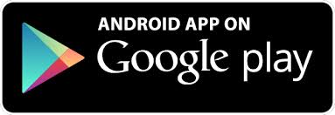
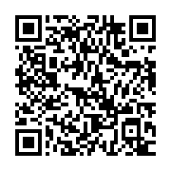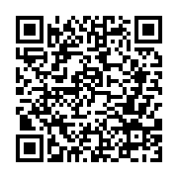

Образец заявления на получение логина и пароля для «Мобильной клавиатуры»:
Генеральному директору
ООО ЧОО «Барс 2»
Декиной Ю.Г.

от _________________________
___________________________
___________________________

от «_____» __________ 202_ г.

В связи с установкой приложения «Мобильная клавиатура» к объекту (-ам) охраны №_____________________________________________,
расположенному (-м) по адресу (-ам)_________________________________________________
________________________________________________________________________________
прошу выдать логин и пароль для использования приложения «Мобильная клавиатура» на:
телефон № __________________________________________________________________________
(Фамилия, Имя, Отчество владельца телефона)

телефон № __________________________________________________________________________
(Фамилия, Имя, Отчество владельца телефона)

телефон № _________________________________________________________________________
(Фамилия, Имя, Отчество владельца телефона)

_______________ _________________ /_________________/

(МП)

